Государственное учреждение образования «Средняя школа №6 г. Полоцка»

Родительское собрание на тему:
«Правильное питание – здоровый ребёнок»

Подготовила:
Чепелова Татьяна Валентиновна,
учитель начальных классов
первой квалификационной категории

Аннотация
Сохранять и укреплять здоровье будущего поколения – важнейшая задача поколения настоящего. На данный момент именно от нас, родителей учащихся начальной школы, зависит то, каким благополучным будет физическое и нервно-психологическое состояние ребенка. Правильное питание в данном вопросе занимает ключевое место. Ни для кого не секрет, что семья занимает ключевую позицию в формировании культуры питания ребенка. Но как же быть, если та самая семья не компетентна в данном вопросе?
Данная методическая разработка предназначена для просвещения родителей по заявленной теме, а её форма организации способствует повышению психолого-педагогической культуры семьи в современных условиях.

Содержание
I. Организационно - мотивационный этап.
II. Активизация субъективного опыта участников.
III. Целепологание.
IV. Информационно- деятельностный этап.
V. Практическое применение полученных знаний.
VI. Подведение итогов родительского собрания.
Приложение 1. Картинки с изображением фруктов.
Приложение 2. Картинки с изображением деревьев.
Приложение 3. Картинка с изображением яблони и яблок.
Приложение 4. Картинка с изображением лимонного дерева и лимонов.
Приложение 5.Список литературы по теме родительского собрания (рекомендованный родителям).
Приложение 6. Список вопросов для обсуждения.
Приложение 7. Примерная интеллект – карта по теме «Правильное питание - здоровый ребенок».
Приложение 8. Картинка ромашки с вопросами по предложенной теме.
Литература

Введение
Здоровое питание - здоровый ребенок. А здоровый ребенок в семье - это самое важное для каждого родителя. Поэтому одним из важных составляющих гармоничного и благополучного развития ребенка является правильное питание. Именно оно способствует предупреждению появления хронических заболеваний, а может ускорить их появление. Поэтому в вопросах питания учащихся начальных классов родители должны компетентны.
Цель данного нетрадиционного родительского собрания: формирование у родителей представления о необходимости правильного питания младших школьников как составной части культуры здоровья.
Задачи:
- создать условия для формирования устойчивых навыков здорового образа жизни, гигиены питания, принципов безопасного и здорового питания среди членов родительского коллектива;
- содействовать формированию у родителей умения выбирать продукты, необходимые для сохранения и укрепления здоровья детей;
- создать условия для знакомства родителей с основными принципами рационального питания;
- продолжать работу по расширению кругозора родительского коллектива;
Форма нетрадиционного родительского собрания: родительские чтения;
Особенности организации: предварительная подготовка родителей по заявленной теме (самостоятельное изучение предложенной классным руководителем литературы);
Оформление:
Плакат:
"Какова пища-таков и ум,
каков ум-таковы и мысли,
каковы мысли-таково и поведение,
каково поведение-такова и судьба".
Шри Сатья Саи Баба
Оборудование:
- мультимедийный проектор;
- презентация;
- картинки фруктов;
- картинки деревьев;
- ватманы (4 шт.);
- ромашка с вопросами;
- карточки с предложенными для обсуждения вопросами;
- музыкальное сопровождение ;
Форма организации работы: групповая;
Действующие лица:
-классный руководитель;
-родительский коллектив учащихся начальной школы;
Ход родительского собрания:
I.Организационно- мотивационный этап.
- Добрый день, уважаемые родители! Очень приятно видеть вас в нашем классе, и очень надеюсь, что сегодня у нас с вами получится интересный и полезный разговор.
- Поговорим?
- О чём?
- О разном и о прочем.
- О том, что хорошо.
- И хорошо не очень.
- Чего-то знаешь ты.
- А что-то мне известно.
- Поговорим?
- Поговорим.
- Нам будет интересно!
II. Активизация субъективного опыта участников.
Наше родительское собрание хочу начать словами одного великого человека:
"Какова пища-таков и ум,
каков ум-таковы и мысли,
каковы мысли-таково и поведение,
каково поведение-такова и судьба".
Шри Сатья Саи Баба
Сегодня мы будем говорить о том, что такое правильное питание, как зависит от него успеваемость ребенка в школе и, я не побоюсь этого слова, судьба ребенка, научимся составлять правильное меню для детей младшего школьного возраста. Сегодня вы не услышите от меня лекций и поучительных историй, мы вместе с вами будем приобретать знания по данному вопросу через игру.
Но прежде, я попрошу вас занять свои места в соответствии с выбранной картинкой с изображением фрукта (распределение родителей на группы). (Приложение 1.)
Перед началом нашей работы хотелось бы узнать ваше эмоциональное состояние, а помогут нам в этом картинки деревьев. (Приложение 2.) Я предлагаю вам разместить ваши фрукты на то дерево, которое соответствует вашему настроению (одно дерево проникнуто грустным, печальным настроением, другое – радостным, веселым). Уважаемые родители, выберите ту картину, которая соответствует вашему настроению, и расположите фрукты на одном из деревьев.
Мы с вами очень редко собираемся все вместе и дарим свои прекрасные улыбки друг другу. Я предлагаю сейчас ещё раз поздороваться друг с другом, но в игровой форме (для этого использую АМО «Дружба»). Сейчас вы под музыку будете передавать подарок друг другу. Когда музыка заканчивается, подарок достается тому, у кого он оказался в руках. Коробку мы передаем со словами: «Марина Александровна, я дарю этот подарок вам! Вы сегодня великолепны!» (Все родители получают яблоки.)
III. Целепологание.
А сейчас я хочу узнать, что вы ожидаете от сегодняшнего родительского собрания? (Использую метод активной оценки «Дерево ожиданий и опасений».) Итак, вы видите на доске картинку с изображением яблони. (Приложение 3.) Я предлагаю вам взять яблоки и написать на них свои ожидания от сегодняшнего родительского собрания, а затем поместить их на дерево. Ожиданий может быть несколько. По мере того, как пожелания будут исполняться, т.е. яблоки начнут «созревать», можно их снимать и «собирать» в корзину.
Уважаемые родители! А теперь я хочу узнать, какие опасения присутствуют у вас на данный момент. Для этого возьмите лимоны, напишите на них свои опасения и поместите их на лимонное дерево. (Приложение 4.) По мере того, как ваши опасения будут исполняться, можно их снимать и «собирать» в корзину.
IV. Информационно- деятельностный этап.
- Итак, а теперь я хочу сообщить вам о том, какие же результаты нас ожидают в конце нашего продуктивного сотрудничества. Сегодня в конце родительского собрания Вы сможете:
- объяснить, что такое культура питания;
- рассказать об основных принципах правильного питания;
- научитесь составлять примерное меню для ребенка младшего школьного возраста;
При подготовке к родительскому собранию вам был предложен список литературы для обязательного ознакомления (Приложение 5.). Сейчас мы обобщим и систематизируем полученные самостоятельно знания. Для этого поиграем в игру «Автобусная остановка» (применяю АМО «Автобусная остановка»).
Итак, вы разделены на группы. Каждая группа – это автобусная остановка. Остановка справа от меня называется «Сливовая», остановка слева от меня - «Вишнёвая», группа расположенная вдали от меня справа – остановка «Грушевая» и, наконец, вдали от меня слева – «Апельсиновая».
Обратите внимание на то, что на каждой остановке, на столе, расположен лист формата А5 с записанным на нем вопросом по теме. Сейчас ваша задача заключается в том, что вы должны изложить на этом листе всю информацию, которую вы самостоятельно получили по предложенному группе вопросу. В течение 5 минут вы обсуждаете и фиксируете ключевые моменты по данному вопросу. Это можно делать при помощи слов, а также при помощи рисунков. Затем по моей команде каждая группы переходит по часовой стрелке к следующей автобусной остановке. Знакомятся с имеющимися записями и дополняют их в течение 3 минут. Исправлять существующие записи, сделанные предыдущей группой, нельзя. Затем следующий переход к новой автобусной остановке и еще 3 минуты на знакомство, обсуждение и добавление своих записей. Когда группа возвращается к своей первой остановке, она в течение 3 минут знакомится со всеми записями и определяет участника группы, который будет представлять полученный материал. После этого каждая из групп, каждая автобусная остановка, будет презентовать результаты работы.
Итак, наша сегодняшняя тема ««Правильное питание – здоровый ребёнок»».
Первая остановка работает над вопросом «Культура питания».
Вторая остановка – «Особенности питания детей младшего школьного возраста».
Третья остановка – «Основные принципы правильного питания».
Четвёртая остановка – «Примерное меню ребёнка младшего школьного возраста на день от родителей класса» (Приложение 6.).
Итак, мы начинаем!
Вот и собран материал по данной теме. Теперь мы должны с вами его представить и систематизировать. Для этого мы будем создавать памятку по теме родительского собрания (использую метод «Интеллект – карт»).
Но прежде я предлагаю вам отдохнуть и немножечко отвлечься от темы родительского собрания. Сейчас мы поиграем в игру «Четыре стихии».
«Четыре стихии»- это земля, вода, воздух, огонь. Если я скажу «земля»- приседаете на корточки и дотрагиваетесь руками до пола. Если я скажу «вода» – вы вытягиваете руки вперед и совершаете плавательные движения. Если скажу «воздух» – вы поднимаетесь на носочки и поднимаете руки вверх, глубоко вдыхаете. Если я скажу «огонь» – вы вращаете руками в локтевых и лучезапястных суставах. Понятно? А сейчас потренируемся. Тот, кто ошибется, может исправить ошибку. Начали.
V. Практическое применение полученных знаний.
Перед вами чистые альбомные листы и цветные карандаши. Располагаем их горизонтально и вместе со мной начинаем заполнение, таким образом, создавая памятку по предложенной теме. Для этого в центре листа фиксируем тему родительского собрания и проводим четыре ветви т.к. было рассмотрено четыре вопроса. Теперь прослушаем отчет первой группы по предложенному вопросу «Культура питания». Итак, что же мы можем себе отметить (работают все участники родительского собрания)? Теперь проводим от основной ветви подветви и на них фиксируем главные слова по изучаемому вопросу. И так работаем над каждым вопросом. (Приложение 7.).
VI. Подведение итогов родительского собрания.
А теперь, давайте посмотрим, какие же знания мы приобрели по окончанию нашего родительского собрания. Для этого поиграем в игру «Ромашка». (Родители отрывают лепестки ромашки и отвечают на главные вопросы, относящиеся к теме родительского собрания, записанные на обратной стороне.) (Приложение 8.)
А сейчас я бы хотела показать вам очередной выпуск программы «Справочник здоровья» на тему «Правильное питание». Посмотрите, пожалуйста, внимательно видео и подумайте над вопросом: «Каким именно должно быть питание и чем грозит неправильное питание не только детей, но и взрослых?»
(анализ увиденного, ответы на вопрос).
Подводя итог нашего родительского собрания, вернёмся к «Фруктовому саду». Вспомните, какие ожидания и опасения были у вас в начале собрания. Определите для себя, оправдались ли они.
На этом наше родительское собрание подходит к концу. Берегите себя и своих детей! Питайтесь правильно! Спасибо за внимание!

Приложение 1.
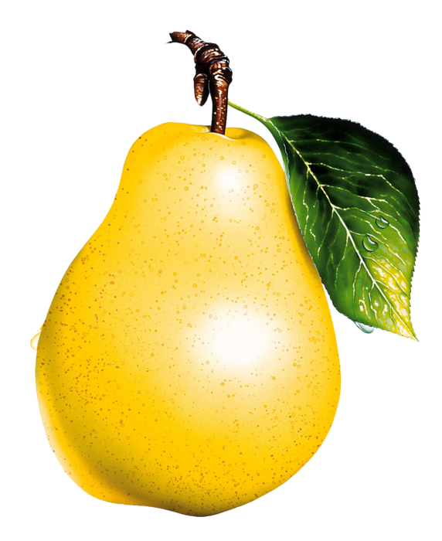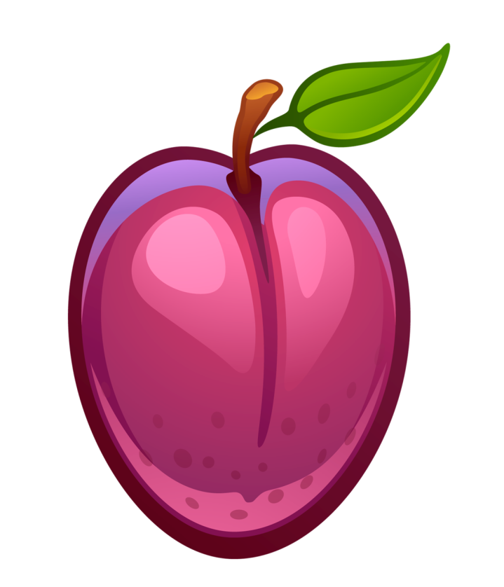

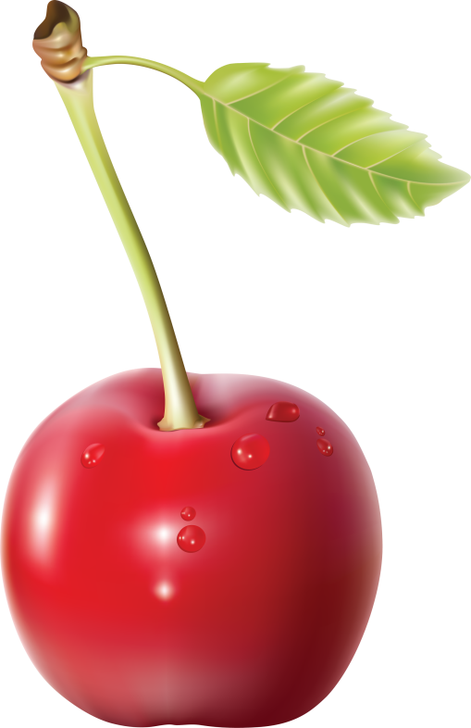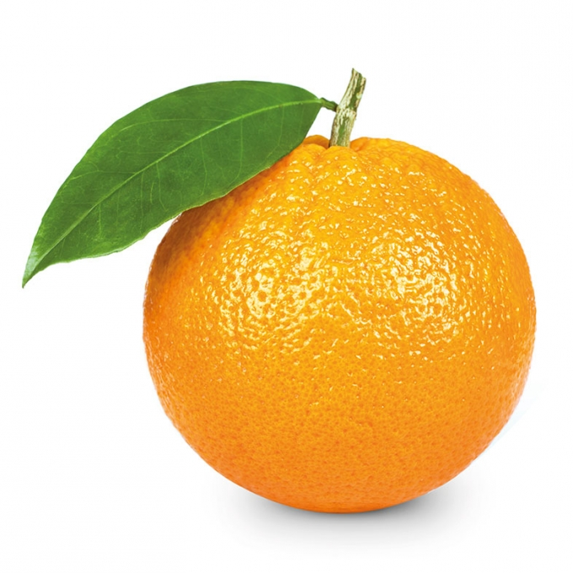

Приложение 2.

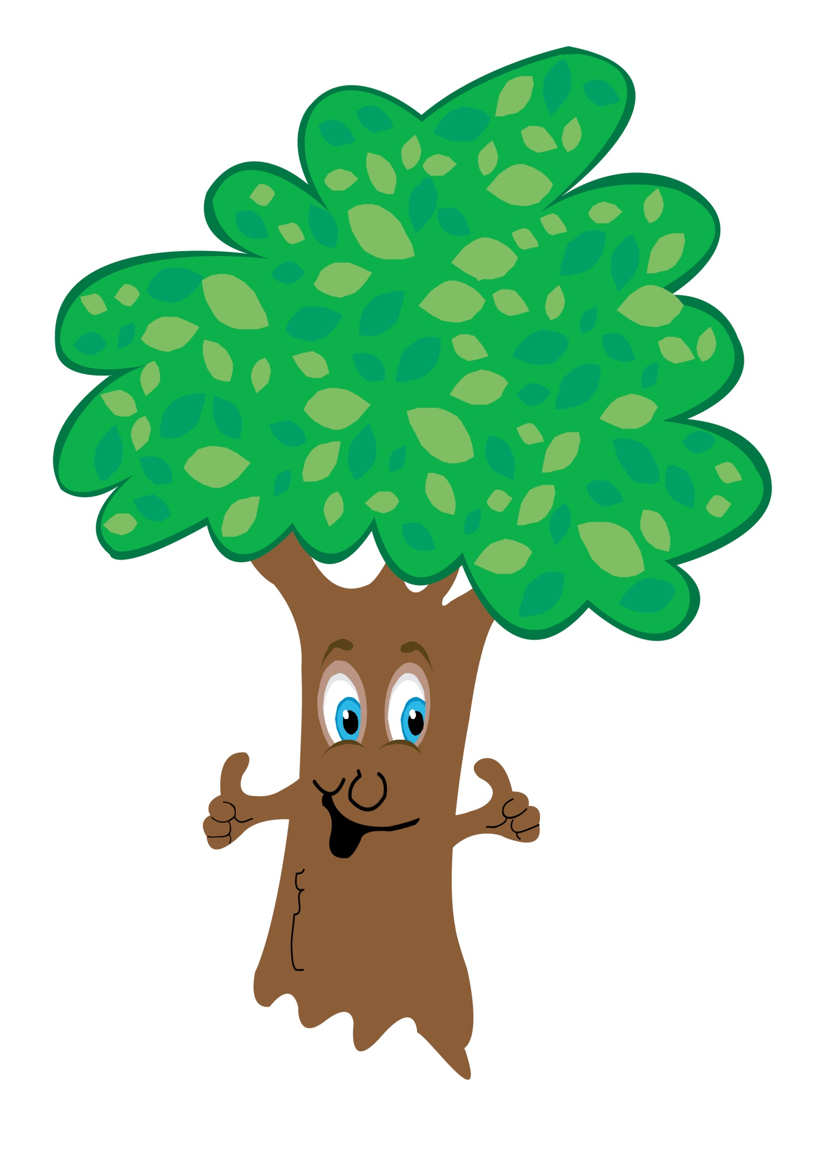
Приложение 3.
Приложение 4.

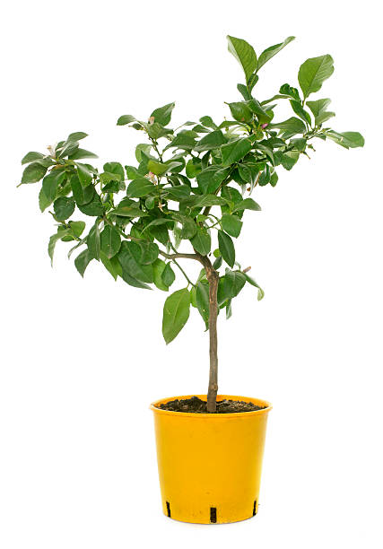
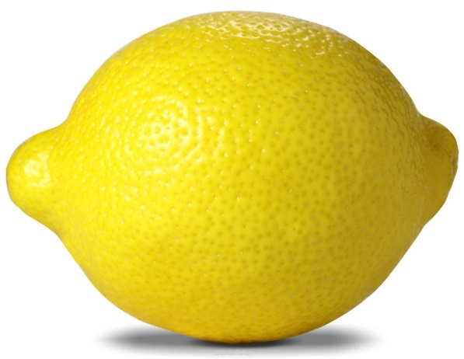
Приложение 5.
Список литературы по теме родительского собрания:
Влощинский П.Е., Позняковский В.М., Дроздова Т.М. Физиология питания: учебник; 2007г.
Колесов Д.В., Хрипкова А.Г. и др. Гигиена и здоровье. – Просвещение, 2005.

Книга о вкусной и здоровой пище / Под ред. И.М. Скурихина. - М.: Агропромиздат, 1998.

Обухова Л.А., Лемяскина Н.А. Школа докторов природы или 135 уроков здоровья. - М.: «ВАКО», 2004.

Трушкина Л. и др. Еда с аппетитом – М.: Центр здорового питания, 2002.

Приложение 6.
- «Культура питания»

- «Особенности питания детей младшего школьного возраста»

3.«Основные принципы правильного питания»

4.«Примерное меню ребёнка младшего школьного возраста на день от родителей класса»

Приложение 7.
культура питания потребность

особенности питания детей мл. школьного возраста

оптимальное
кол-во пищи
здоровое питание
основные принципы правильного питания 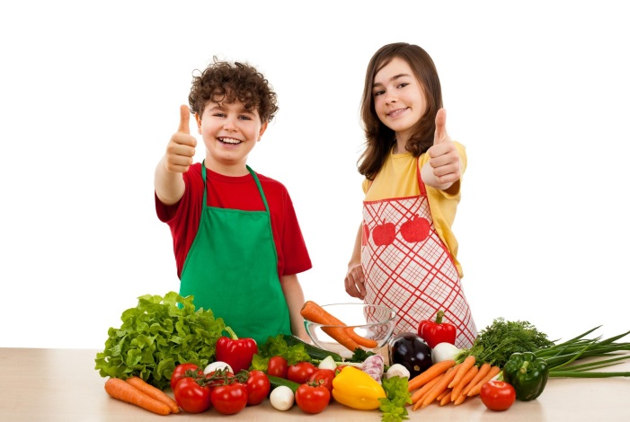
безопасность
удовольствие
разнообразие
постоянство
примерное меню ребёнка младшего школьного возраста на день от родителей класса
правило 10%
правильное соотношение белков, жиров и углеводов
энергетический баланс
сбалансированность
Приложение 8.

Вопросы:
- Что такое «культура питания»?
- Какие основные принципы питания вы знаете?
- Как влияет питание на успеваемость ребенка?
- Что нужно обязательно учитывать при составлении меню младшего школьника?
- В чём значимость сегодняшнего родительского собрания?

Литература:
1.Л. В. Дружинина. Здоровое питание
2.Здоровый образ жизни. Питание.// Детская энциклопедия «Аргументы и факты – детям». – 2004
3.Что и как мы едим?// Я познаю мир. Медицина: дет. Энциклопедия/ Н.Ю.Буянова. – М.: Изд-во АСТ,2003
https://www.youtube.com/watch?v=9uQToEjjGhk

